СРС №1
Event Map App
Сервис поиска и публикации локальных мероприятий
Архитектура, REST API, база данных и безопасность

Дисциплина: Разработка веб-приложений
Студент: Фамилия Имя, группа ____
Преподаватель: Самат Илияс Мырзабекулы

Алматы, 2026

Аннотация
Документ описывает MVP Event Map App: предметную область, требования, архитектуру трёх сервисов, модель данных, контракт REST API, аутентификацию и авторизацию, единый формат ошибок и анализ угроз OWASP API Security Top 10. Материалы соответствуют ПР1–ПР4 и используются как пояснительная записка к презентации СРС №1.

Содержание
1. Введение
2. Требования и пользовательские истории
3. Выбор технологий
4. Архитектура приложения
5. Структура репозитория и конфигурация
6. Модель данных
7. Миграции, ограничения и индексы
8. Контракт REST API
9. Валидация и единый формат ошибок
10. Пагинация и фильтрация
11. Аутентификация
12. Авторизация и роли
13. Безопасность API
14. Демонстрация работы
15. Статус проекта и план
16. Заключение
17. Список использованных источников
Приложение А. Команды запуска и проверки

1. Введение

1.1. Предметная область
Event Map App помогает жителям города находить локальные мероприятия на карте: концерты, лекции, выставки и встречи. Пользователь может фильтровать события по категории и дате, отмечать «пойду» или «интересно». Организаторы публикуют мероприятия и видят отклик аудитории.
Ключевая ценность продукта — быстрый поиск событий рядом с собой и простой способ публикации без сложной инфраструктуры. Для MVP достаточно трёх независимых сервисов и единого контракта API.

1.2. Цель и задачи
Цель работы — спроектировать и реализовать MVP сервиса, в котором:
• пользователь находит события на карте и фильтрует их;
• организатор публикует событие и видит статистику отметок;
• аутентификация и роли едины для всех сервисов;
• контракт API зафиксирован в OpenAPI, а ошибки имеют единый формат.
Для достижения цели решаются задачи:
• сформулировать бизнес-задачу и пользовательские истории;
• выбрать стек и спроектировать архитектуру из трёх сервисов;
• описать модель данных, миграции, ограничения и индексы;
• реализовать REST API, валидацию, пагинацию и обработку ошибок;
• добавить JWT-аутентификацию, RBAC и проверку владельца объекта;
• проверить сценарии доступа автотестами и проанализировать угрозы OWASP.

1.3. Целевая аудитория
Основные пользователи — жители города, которые ищут локальные события, и небольшие организаторы: клубы, лекторы, образовательные проекты и локальные сообщества. Отдельная роль admin нужна для модерации и просмотра пользователей.

2. Требования и пользовательские истории
Требования сформулированы в формате пользовательских историй. Для каждой истории задан критерий приёмки, который проверяется вручную или автотестами.
ID | Пользовательская история | Критерий приёмки
US-1 | Просмотр мероприятий на карте | Пользователь видит маркеры событий в радиусе 10 км
US-2 | Фильтрация по категории и дате | В списке остаются только подходящие события
US-3 | Публикация мероприятия | Organizer заполняет форму, событие видно всем
US-4 | Отметка участия | Отметка сохраняется, счётчик увеличивается на 1
US-5 | Статистика организатора | «Пойду» и «интересно» показаны отдельно
US-6 | Регистрация и выбор роли | Создаётся user или organizer; admin — отдельно

Таблица 1 — Пользовательские истории MVP
Definition of Done для MVP:
• все шесть историй покрыты API и проверены вручную;
• для успешных и ошибочных сценариев возвращаются корректные HTTP-коды;
• изменяющие запросы защищены JWT, роли и проверкой владельца;
• контракт API описан в OpenAPI, примеры запросов лежат в docs/examples.http;
• автотесты users-service, events-service и attendance-service проходят.

3. Выбор технологий
Для реализации рассматривались Flask, Django и FastAPI. Сравнение проводилось по наличию ORM и миграций, готовой аутентификации, админ-панели, скорости разработки MVP и поддержке async.
Критерий | Flask | Django | FastAPI
ORM и миграции | нет из коробки | ORM + миграции | SQLAlchemy / Alembic
Auth и admin | собрать вручную | готовые auth + admin | собрать вручную
Скорость MVP | высокая | средняя | высокая
Async | нет | нет | да
Решение | events, attendance | users-service | не выбран для MVP

Таблица 2 — Сравнение вариантов стека
Для events-service и attendance-service выбран Flask: обоим сервисам нужен компактный REST/CRUD без сложной админки. Для users-service выбран Django: он даёт готовую модель пользователя, хеширование паролей, миграции и админ-панель. FastAPI не выбран для MVP, потому что async не является критичным, а готовую аутентификацию и админку пришлось бы собирать отдельно.
Итоговый стек: Python 3.12, Django 5.0.7, Flask 3.0.3, SQLAlchemy 2, Alembic, SQLite локально и PostgreSQL через DATABASE_URL, PyJWT, argon2-cffi, OpenAPI 3.0.

4. Архитектура приложения
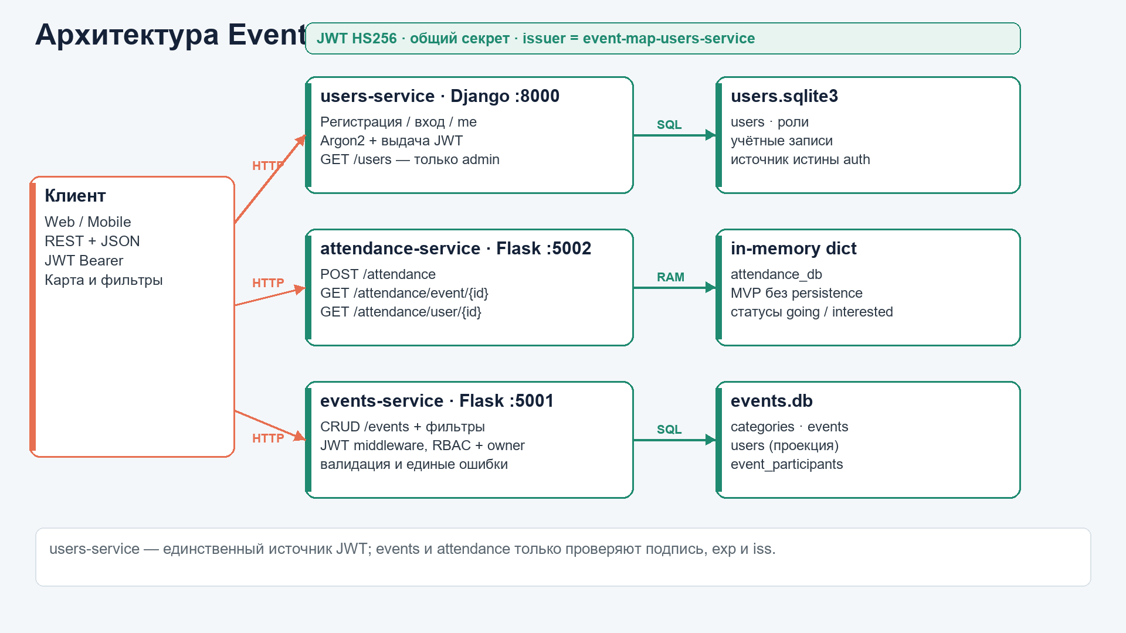
Рисунок 1 — Архитектура Event Map App
Сервис | Ответственность | Данные | Порт
users-service | Регистрация, вход, JWT, роли, профиль | users, роли | 8000
events-service | CRUD мероприятий, фильтры, владелец | events, categories, users-проекция | 5001
attendance-service | Отметки «пойду» / «интересно» | attendance (in-memory MVP) | 5002

Таблица 3 — Сервисы и зоны ответственности
Основной сценарий взаимодействия:
1. Клиент регистрируется или входит через users-service и получает JWT.
2. Клиент передаёт токен в заголовке Authorization: Bearer <token>.
3. Events и attendance проверяют подпись, exp и iss локально общим секретом.
4. events-service дополнительно проверяет роль и владельца события.
5. Ошибки всех сервисов приводятся к единому JSON-формату.
users-service — источник истины для аутентификации. В events-service есть отдельная таблица users как проекция для внешних ключей и регистраций; автоматическая синхронизация этой проекции с users-service пока не реализована и вынесена в план PR5.
Внутри events-service используется слоистая структура: маршрут → валидация → сервис → репозиторий → база данных. Граница транзакции находится в database.db_session: commit при успехе и rollback при ошибке.

5. Структура репозитория и конфигурация
event-map-app/
├── users-service/ Django: auth, JWT, admin
├── events-service/ Flask: events, Alembic, OpenAPI
├── attendance-service/ Flask: отметки участия
├── docs/ требования, auth, security, СРС1
└── README.md запуск, тесты, PR1–PR4
Секреты не хранятся в коде. В репозитории есть только .env.example с шаблоном переменных; реальные значения задаются в .env и не коммитятся. Для production DEBUG выключен.
Переменная | Назначение | Пример
JWT_SECRET | общий секрет подписи JWT | change-me-in-production
JWT_ALGORITHM | алгоритм подписи | HS256
JWT_ISSUER | издатель токена | event-map-users-service
JWT_EXPIRES_MINUTES | время жизни access-токена | 60
DJANGO_SECRET_KEY | секрет Django | change-me
DJANGO_DEBUG | режим отладки | 0
DATABASE_URL | подключение к БД | sqlite:///events.db
FLASK_DEBUG | режим отладки Flask | 0

Таблица 4 — Основные переменные окружения

6. Модель данных
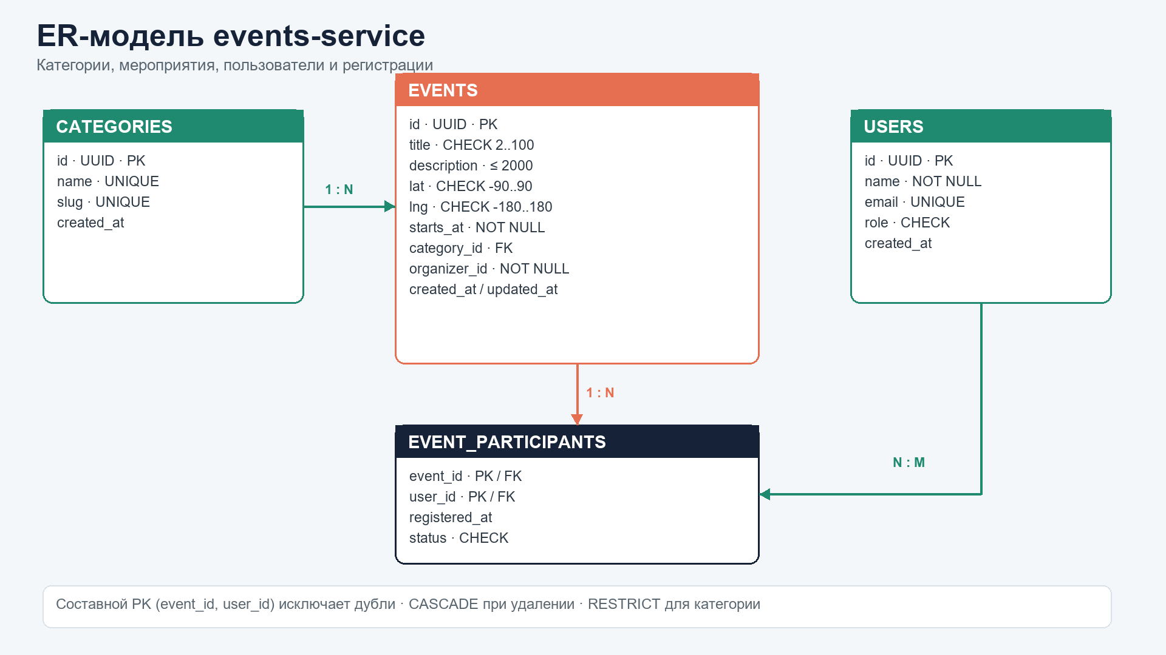
Рисунок 2 — ER-модель events-service
Модель данных включает справочник категорий, мероприятия, пользователей и регистрации. Связь categories → events имеет тип 1:N с ограничением RESTRICT: категорию нельзя удалить, пока в ней есть события. Связь users ↔ events реализована через event_participants с типом N:M и каскадным удалением.
Таблица | Ключевые поля | Ограничения
categories | id, name, slug, created_at | name и slug уникальны
events | id, title, description, lat, lng, starts_at, category_id, organizer_id | CHECK длины, координат; FK на categories
users | id, name, email, role, created_at | email уникален; role ∈ admin/organizer/user
event_participants | event_id, user_id, registered_at, status | составной PK; status ∈ registered/attended/cancelled

Таблица 5 — Основные сущности и ограничения
Составной первичный ключ (event_id, user_id) в event_participants гарантирует, что один пользователь регистрируется на мероприятие только один раз. Внешние ключи event_id и user_id используют ON DELETE CASCADE, а category_id в events — ON DELETE RESTRICT.

7. Миграции, ограничения и индексы
Схема создаётся только миграциями Alembic, а не вручную через SQL-консоль. Это позволяет воспроизвести базу с нуля и продемонстрировать откат.
Миграция | Что делает
0001 | Создаёт categories и events
0002 | Добавляет categories.slug и составной индекс
0003 | Создаёт users и event_participants (N:M)

Таблица 6 — Миграции events-service
Основные индексы и их назначение:
Индекс | Таблица | Колонки | Зачем
ix_events_category_id | events | category_id | фильтр по категории, поддержка FK
ix_events_category_starts_at | events | category_id, starts_at | фильтр категория+даты и сортировка
ix_event_participants_user_id | event_participants | user_id | события пользователя, поддержка FK

Таблица 7 — Индексы и обоснование
Транзакции демонстрируются в verify_tx.py: при ошибке CHECK на событии откатывается и вставка категории; пакетная вставка событий при сбое одной записи откатывается целиком. verify_schema.py проверяет N:M, защиту от дублей и каскадное удаление.
cd events-service
alembic upgrade head # 0001 -> 0002 -> 0003
alembic downgrade -1 # откат последней миграции
alembic upgrade head # вернуть схему

8. Контракт REST API
Контракт описан в events-service/openapi.yaml (OpenAPI 3.0, версия 4.0.0). Для защищённых операций используется BearerAuth. Примеры запросов находятся в events-service/docs/examples.http.
Метод и путь | Доступ | Назначение
POST /auth/register | публично | регистрация user / organizer
POST /auth/login | публично | проверка пароля и выдача JWT
GET /auth/me | JWT | текущий пользователь
GET /users | admin | список пользователей
GET /events | публично | список, фильтры и пагинация
POST /events | organizer / admin | создание события
PUT/PATCH/DELETE /events/{id} | owner / admin | изменение или удаление
POST /attendance | JWT | отметка участия
GET /attendance/event/{id} | публично | статистика события
GET /attendance/user/{id} | self / admin | отметки пользователя

Таблица 8 — Основные эндпоинты
Пример создания события:
POST /events
Authorization: Bearer <ORG_TOKEN>
Content-Type: application/json
{
"title": "Концерт в парке",
"description": "Живая музыка на открытой площадке",
"lat": 55.7558,
"lng": 37.6176,
"starts_at": "2026-10-01T19:00:00Z",
"category": "concert"
}
HTTP/1.1 201 CREATED
{"id":"...","title":"Концерт в парке","organizer_id":"..."}
HTTP-коды: 200 — успешное чтение/обновление, 201 — создание, 204 — удаление, 400 — валидация, 401 — нет или просрочен токен, 403 — недостаточно прав, 404 — объект не найден, 409 — конфликт уникальности, 500 — внутренняя ошибка.

9. Валидация и единый формат ошибок
Валидация выполняется до обращения к бизнес-логике. Ошибки собираются в details, чтобы клиент мог показать все проблемные поля сразу.
Поле | Правило
title | строка от 2 до 100 символов
description | строка не длиннее 2000 символов
lat / lng | числа в диапазонах -90..90 и -180..180
starts_at | ISO 8601
category | значение из справочника
limit / page | limit 1..100 (по умолчанию 20), page ≥ 1

Таблица 9 — Правила валидации
Единый формат ошибки:
HTTP/1.1 400 BAD REQUEST
{
"error": {
"code": "ValidationError",
"message": "Ошибка валидации",
"details": [
{"field": "lat", "message": "должно быть числом"}
]
}
}
Один и тот же формат используется в users-service, events-service и attendance-service. Глобальные обработчики не возвращают stack trace и приводят ответы 400/401/403/404/405/409/500 к общей схеме.

10. Пагинация и фильтрация
Список событий поддерживает фильтр по категории и диапазону дат, пагинацию и сортировку по starts_at. Значения limit и page проверяются; limit не может превышать 100.
GET /events?category=concert&date_from=2026-10-01
&date_to=2026-10-31&limit=2&page=1
HTTP/1.1 200 OK
{
"items": [
{"id":"...","title":"Концерт в парке",
"category":"concert","starts_at":"2026-10-01T19:00:00Z"}
],
"page": 1,
"limit": 2,
"total": 1
}

11. Аутентификация
Выбран JWT (HS256, срок действия 60 минут, issuer event-map-users-service). Пароли хранятся только как Argon2-хеш. При входе users-service проверяет пароль и выдаёт access-токен; остальные сервисы проверяют токен локально общим секретом.
Поток входа:
1. POST /auth/register: валидация логина, email, пароля и роли.
2. Пароль хешируется Argon2; роль ограничена user или organizer.
3. POST /auth/login: проверка пароля, выдача JWT.
4. Клиент передаёт Authorization: Bearer <token>.
5. Сервис проверяет подпись, exp и iss; sub и role попадают в g.current_user.
{
"sub": "user-uuid",
"role": "organizer",
"iss": "event-map-users-service",
"exp": 1760000000,
"iat": 1759996400
}
JWT выбран потому, что сервисы разделены и должны проверять пользователя без обращения к сессионному хранилищу. Ограничение: отзыв токена до истечения срока не поддерживается; refresh-токены и blacklist вынесены в план PR6.

12. Авторизация и роли
Аутентификация (401) и авторизация (403) разделены. Роль проверяется декоратором require_role, а владелец объекта — функцией _authorize_event: organizer_id события сравнивается с sub из JWT. Admin обходит проверку владельца.
Операция | user | organizer | admin
GET /events | да | да | да
POST /events | нет | да | да
PUT/PATCH/DELETE своего события | нет | да | да
PUT/PATCH/DELETE любого события | нет | нет | да
POST /attendance | да | да | да
GET /users | нет | нет | да
GET /attendance/user/{id} | self | self | любой

Таблица 10 — Матрица ролей
organizer_id и user_id никогда не берутся из тела запроса: они определяются по проверенному JWT. Это защищает от массового присвоения ролей и чужих идентификаторов.

13. Безопасность API
Угрозы проанализированы по OWASP API Security Top 10 (2023). В таблице указаны реализованные меры и способ проверки; подробная версия находится в docs/security.md.
Угроза OWASP | Мера | Проверка
API1 BOLA | owner-check + admin override | чужое событие → 403
API2 Broken Auth | Argon2, JWT exp/iss, 401 | неверный пароль → 401
API3 Mass Assignment | id и role только из JWT | подмена organizer_id игнорируется
API4 Resource Consumption | limit 1..100, длины полей | limit=1000 → 400
API5 BFLA | require_role, admin-only /users | user → /users 403
API8 Misconfiguration | секреты в .env, DEBUG=0 | 500 без stack trace

Таблица 11 — Угрозы API и меры защиты
Остаточные риски и план усиления:
• нет rate limiting на /auth/login и публичных GET;
• JWT нельзя отозвать до истечения срока;
• attendance-service хранит данные в памяти;
• проекция users в events-service не синхронизируется автоматически;
• для production нужны HTTPS-терминация и ограничение размера тела запроса.

14. Демонстрация работы
Ниже приведены фрагменты HTTP-ответов для ключевых сценариев: создание события, ошибка валидации, запрет по роли и удаление администратором.
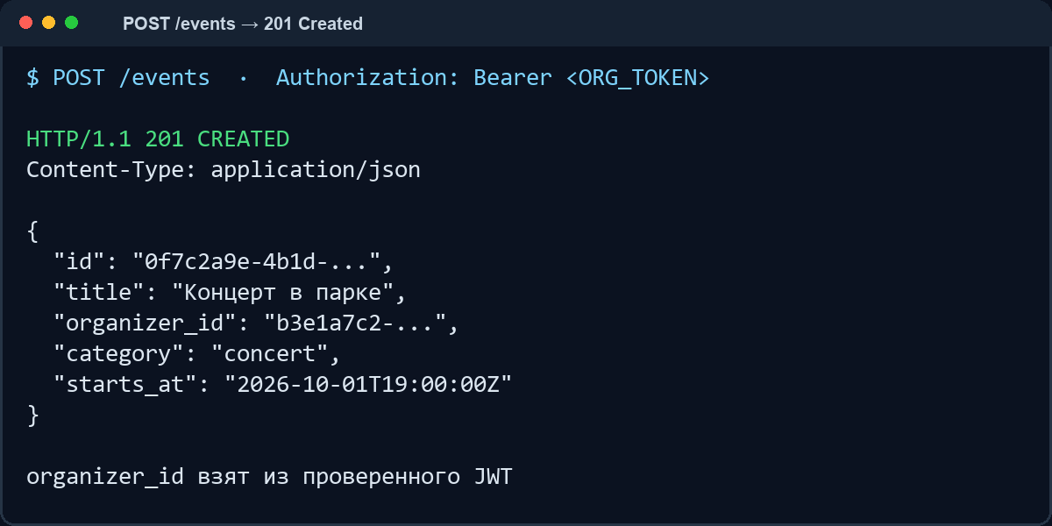  Рисунок 4 — 201 Created: создание события организатором | 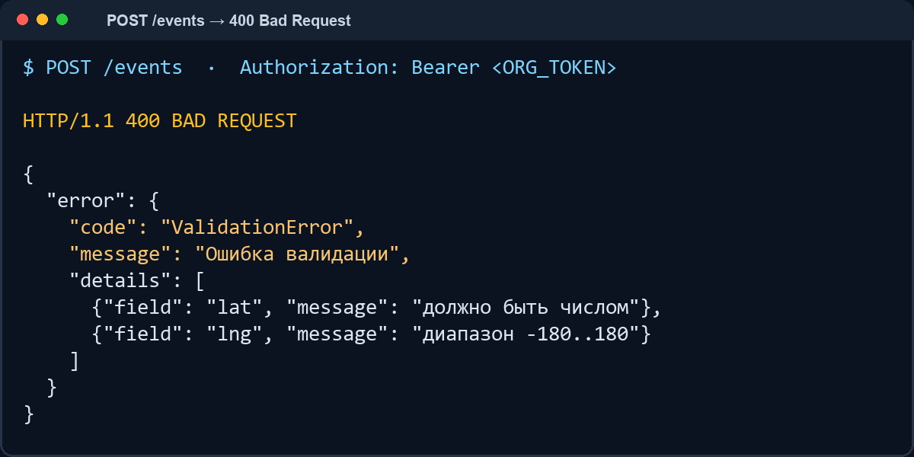  Рисунок 5 — 400 Bad Request: ошибка валидации
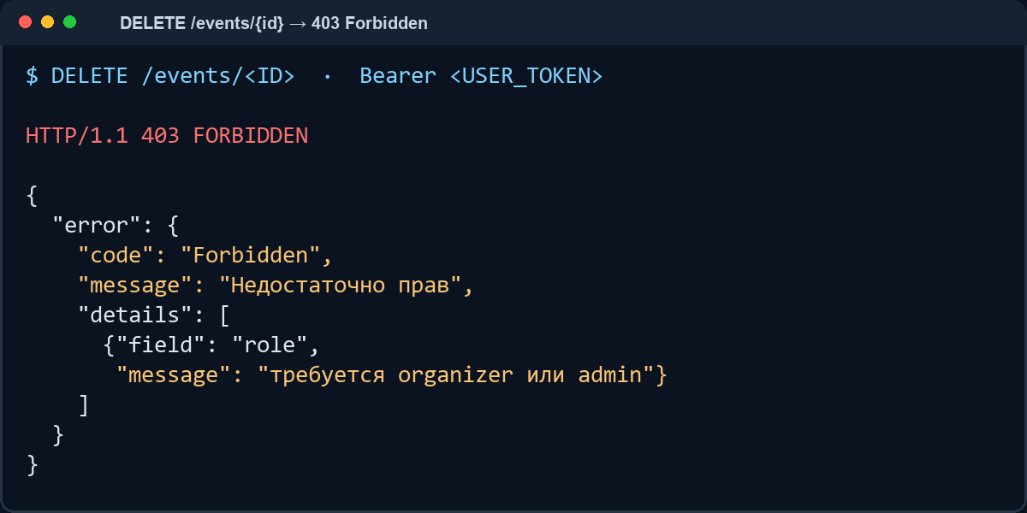  Рисунок 6 — 403 Forbidden: роль user не может удалить событие | 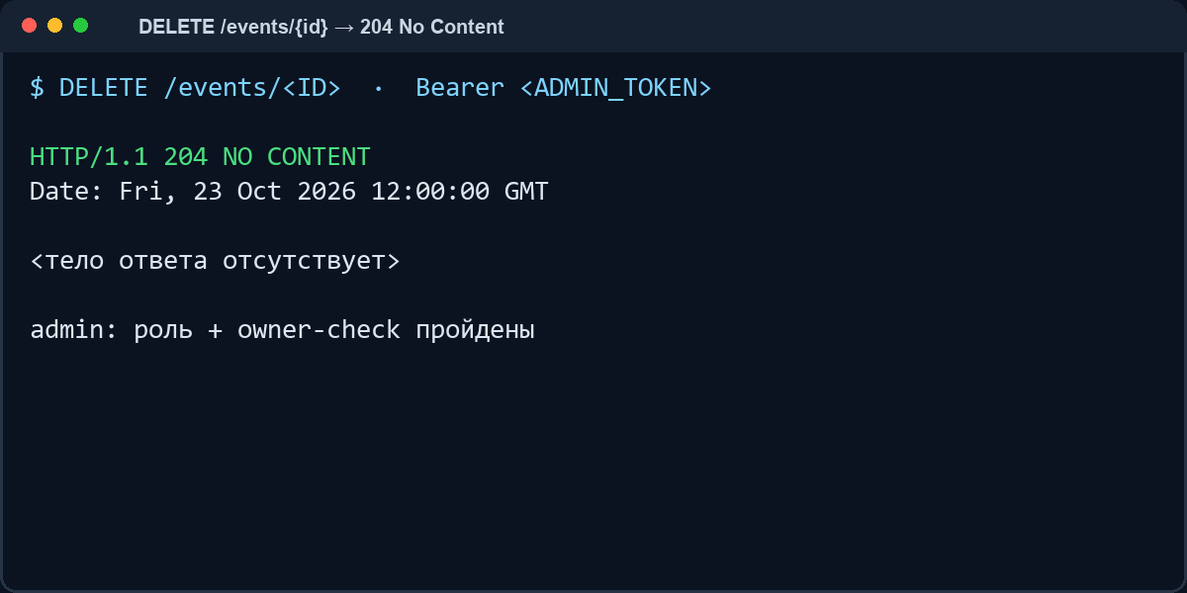  Рисунок 7 — 204 No Content: admin удаляет событие
Результаты проверок: users-service — 10 тестов, events-service — 31 проверка, attendance-service — 10 проверок. Все проверки проходят.

15. Статус проекта и план
Этап | Содержание | Статус
PR1 | бизнес-задача, US, архитектура, каркас, /health | выполнено
PR2 | OpenAPI, примеры, пагинация, валидация, ошибки | выполнено
PR3 | ER, миграции, индексы, N:M, транзакции | выполнено
PR4 | JWT, Argon2, роли, owner-check, единые ошибки | выполнено
PR5 | attendance в БД, синхронизация users-проекции | план
PR6 | rate limiting, refresh-токены, HTTPS | план
PR7 | docker-compose, CI, финальная защита | план

Таблица 12 — Статус этапов проекта
Репозиторий: github.com/banumm/event-map-app. Ветка: main. Последний коммит: <вставить SHA>. Ссылка на Kanban: <вставить ссылку>.
Основные риски:
• JWT без отзыва и refresh-токенов;
• attendance-service не персистентен;
• users-проекция в events-service может рассинхронизироваться;
• SQLite подходит для локального MVP, но не для конкурентной нагрузки.

16. Заключение
В рамках СРС №1 спроектирован и реализован MVP Event Map App. Приложение покрывает ключевой сценарий: найти событие на карте, опубликовать мероприятие и отметить участие. Контракт API зафиксирован в OpenAPI, схема БД создаётся миграциями, а аутентификация и авторизация проверяются автотестами.
Безопасность обеспечена Argon2-хешированием паролей, JWT с проверкой подписи/срока/издателя, RBAC и проверкой владельца объекта. Выполнен анализ угроз OWASP API Top 10 и зафиксированы остаточные риски. Дальнейшая работа — persistence для attendance, rate limiting, refresh-токены, CI/CD и production-конфигурация.

17. Список использованных источников
1. OWASP API Security Top 10, 2023. URL: https://owasp.org/API-Security/
2. RFC 7519. JSON Web Token (JWT).
3. RFC 9106. Argon2 Memory-Hard Function for Password Hashing.
4. OpenAPI Specification 3.0.3.
5. Django 5.0 Documentation. URL: https://docs.djangoproject.com/
6. Flask 3.0 Documentation. URL: https://flask.palletsprojects.com/
7. SQLAlchemy 2.0 и Alembic Documentation. URL: https://docs.sqlalchemy.org/
8. Документация проекта: docs/requirements.md, docs/auth.md, docs/auth-check.md, docs/security.md.

Приложение А. Команды запуска и проверки
Users Service (Django):
cd users-service
python manage.py migrate
python manage.py create_admin --username admin --email admin@example.com --password 'StrongPass123'
python manage.py runserver 127.0.0.1:8000
Events Service (Flask):
cd events-service
alembic upgrade head
python app.py
python verify.py
Attendance Service (Flask):
cd attendance-service
python app.py
python verify.py
JWT_SECRET должен совпадать во всех трёх сервисах. Для локального запуска можно использовать значение по умолчанию, для реального окружения — только собственный секрет из .env.

